

**Understanding Cryptography**

**Answers of Homework No.2**

*فصل سوم*

**1.**

**حل:**

1.1.

به ازای هر داریم:

در این جا باید عمل رمزنگاری و رمزگشایی یکسان باشد. ترتیب کلیدهای مورد استفاده در رمزنگاری به صورت است و ترتیب کلیدهای مورد استفاده در رمزگشایی به صورت است. پس نتیجه می‌شود که زیرکلیدهای تولید شده باید دارای رابطه زیر با یکدیگر باشند:

1.2.

دارای 4 عدد از نوع 64 بیتی است. طبق نکته قسمت قبل برای اینکه شیفت بیت ها اثری نداشته باشد لذا داریم:

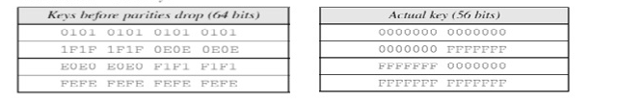

1.3.

به طور کلی احتمال انتخاب یکی از این کلیدهای ضعیف به طور تصادفی برابر است با:

1.4.

کلیدهای ضعیف نباید در استفاده شوند. به دلیل اینکه این کلیدها به راحتی شکسته می شوند و فضای این کلیدها بسیار محدود می باشد.

1.5.

به طور کلی 6 زوج ( جفت) یا 12 عدد کلید وجود دارد.

1.6.

دارای کلید است که تنها دو زیرکلید متفاوت تولید می‌کنند که هر کدام به تعداد 8 مرتبه در الگوریتم استفاده می شوند.

1.7.

دارای کلید است. تعداد کل کلیدهای ممکن 64 عدد می باشد که 4 عدد ، 12 عدد و 48 عدد هستند. احتمال انتخاب یکی از این کلیدها تقریبا ناممکن است. به این ترتیب داریم:

احتمال برابر است با :

احتمال برابر است با:

احتمال برابر است با :

احتمال مجموع برابر است با :



**1.**

**حل :**

2.1.

یک ویژگی مهم که را امن می سازد غیر خطی بودن ها است که باعث می‌شود. در واقع با روش های خطی نمی توان آن ها را شکست.

2.2.

2.3.

اگر ما اولین و ششمین بیت را با هم بنویسیم، در حالت باینری را داریم. که معادل 3 است و نشاندهنده شماره سطر است. بیت های باقیمانده در حالت باینری برابر هستند که معادل 1 است و نشاندهنده شماره ستون است پس ما مقدار سطر سوم و ستون یکم را در جدول جست و جو می کنیم. که برابر در دسیمال است. که مقدار باینری آن برابر است. پس ورودی خروجی را بدست می‌دهد.



**3.**

**حل:**

**3.1.**

در مرحله اول یا مرحله عبور از اگر متن اصلی باشد، به دلیل اینکه بیت 57 ام در متن اصلی 1 است داریم: .

بیت 57 را به بیت 33 نگاشت می دهد یعنی همه بیت ها صفر شده و فقط بیت 33ام برابر 1 می‌شود و وارد دور شماره یک می گردد. پس ( 32 بیت) و (32 بیت) است. حال وارد تابع شده موقع حساب کردن می‌توانیم کلید صفر را به دلیل اینکه است به حساب نیاوریم. پس در نتیجه کلید هم صفر است پس نتیجه هم تغییری نمی‌کند. یعنی

در مرحله ، بیت اول را به بیت دوم و 48 ام نگاشت می‌دهد. این یعنی مقادیر در ورودی همه 0 می گیرند. در ورودی دارای مقدار است و مقدار را می‌گیرد.

**3.2.**

با عبور ورودی ها از خروجی های زیر طبق جدول کتاب حاصل می شود.

|  |  |  |  |  |  |  |  |  |
| --- | --- | --- | --- | --- | --- | --- | --- | --- |
| S8 | S7 | S6 | S5 | S4 | S3 | S2 | S1 |  |
| 000000 | 000000 | 000000 | 000000 | 000000 | 000000 | 000000 | 010000 | **ورودی** |
|  |  |  |  |  |  |  |  | **سطر متناظر** |
|  |  |  |  |  |  |  |  | **ستون متناظر** |
| 0001 | 0100 | 1100 | 0010 | 0111 | 1010 | 1111 |  | **خروجی** |

بعد از عملیات روی خروجی داریم:

این مقدار سپس با ، شده تا مقدار را تولید کند. این گام متوقف شده چون مقدار صفر است. مقادیر محاسبه شده و به شرح زیر است:

**3.3.**

مینیمم تعداد بیت‌های خروجی (در هر ) که در نتیجه یک بیت تغییر در ورودی تغییر خواهد کرد برابر 2 است.

**3.4.**

در حالتی که کاملا صفر است با توجه به این‌که همه‌ی بیت‌های ورودی صفر تفاوتی در ایجاد نمی‌کنند خروجی به صورت زیر است:

|  |  |  |  |  |  |  |  |  |
| --- | --- | --- | --- | --- | --- | --- | --- | --- |
| S8 | S7 | S6 | S5 | S4 | S3 | S2 | S1 |  |
| 000000 | 000000 | 000000 | 000000 | 000000 | 000000 | 000000 | 000000 | **ورودی** |
| 1101 | 0100 | 1100 | 0010 | 0111 | 1010 | 1111 |  | **خروجی** |

بعد از عملیات داخلی تابع و نمودن با داریم:

به طور کلی زمانی که همه بیت ها صفر باشند خروجی است و موردی که قبلا محاسبه شده بود برابر است. حاصل نمودن این دو مقدار است که نشان دهنده تغییر 5 بیت است به دلیل اینکه مستقیما وارد شده و یک بیت از نیز 1 است، مجموعا دیده می‌شود به ازای تغییر 1 بیت در ورودی 6 بیت با هم تفاوت دارند.



***فصل چهارم***

**4.**

**حل :**

















**حل:**

هدف ما یافتن های درجه 4 است در نتیجه . هم‌چنین باید در نظر داشته باشیم چندجمله‌ای مورد نظر باید باشد یعنی در ریشه نداشته باشد. یعنی و .

البته می توان گفت اگر یک نباشد چند جمله ای نیست چون در از های آن می‌توان فاکتورگیری کرد و به 2 عبارت با درجه کمتر قابل تقسیم است.

بنابراین حالت داریم:

چند جمله ای آخر تحویل پذیر است یعنی داریم:

در نتیجه سه چندجمله ای دیگر چون به هیچ کدام از عوامل درجه پایین‌تر خود تجزیه نمی‌شوند هستند.

به طور کلی سه چندجمله ای در از درجه 4 وجود دارد.



**6.**

**حل:**

|  |  |  |  |  |  |  |  |  |
| --- | --- | --- | --- | --- | --- | --- | --- | --- |
|  | **0** | **1** |  |  |  |  |  |  |
| **0** | **0** | **0** | **0** | **0** | **0** | **0** | **0** | **0** |
| **1** | **0** | **1** |  |  |  |  |  |  |
|  | **0** |  |  |  |  | **1** |  |  |
|  | **0** |  |  |  |  |  | **1** |  |
|  | **0** |  |  |  |  |  |  | **1** |
|  | **0** |  | **1** |  |  |  |  |  |
|  | **0** |  |  | **1** |  |  |  |  |
|  | **0** |  |  |  | **1** |  |  |  |

به دلیل اینکه یک چند جمله ای درجه 3 است پس در یک جدول داریم. در واقع از 000 تا 111 داریم. باید چند جمله ای های مربوط به هر کدام را بنویسیم. روش به دست آوردن سطر و ستون قرمز رنگ جدول بالا در اینجا بیان شده است.

*به این ترتیب بعد از به دست آوردن چند جمله‌ایهای بالا هر دو چندجمله ای را در ضرب می‌کنیم سپس ضرایب چند جمله ای به دست آمده را به حساب نموده و در نهایت باید چند جمله‌ای را به حساب نمود. البته باید در نظر داشت محاسبات در صورت می پذیرد یعنی اگر در چند جمله ای ضریب داشتیم با برابر است.*

روش به دست آوردن عتاصر جدول:

به طور مثال چند نمونه در اینجا توضیح داده شده است:

به همین ترتیب بقیه عناصر جدول نیز حاصل می شوند.



فصل سوم و چهارم

**7.1**

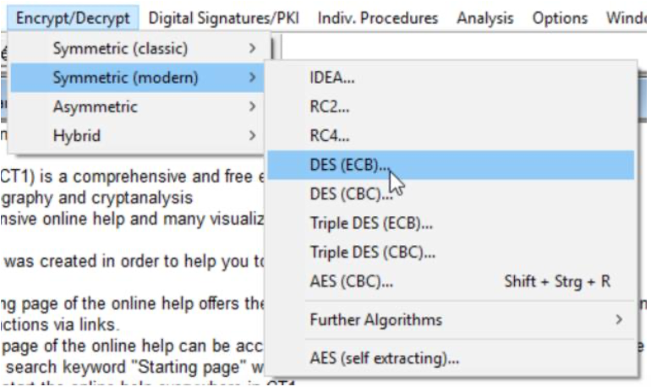

**i.**

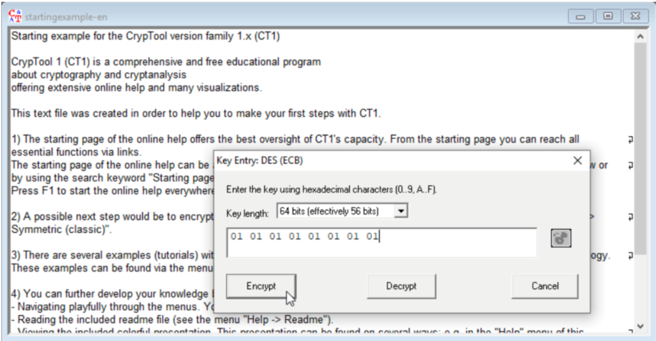

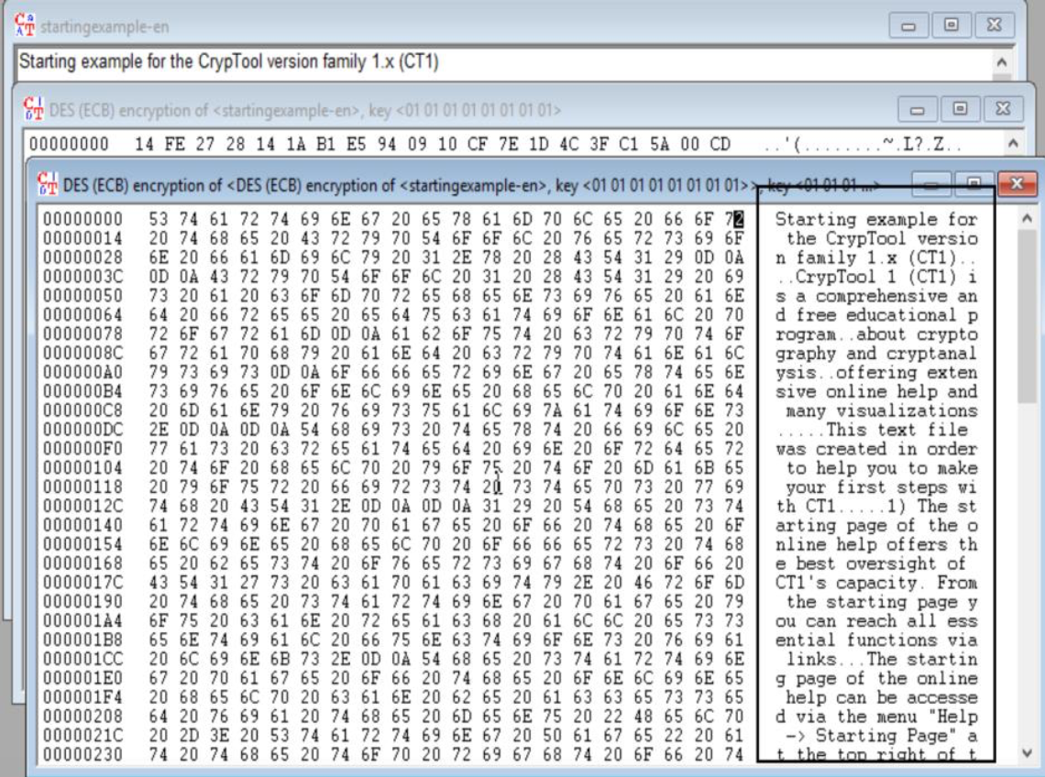

**ii.**

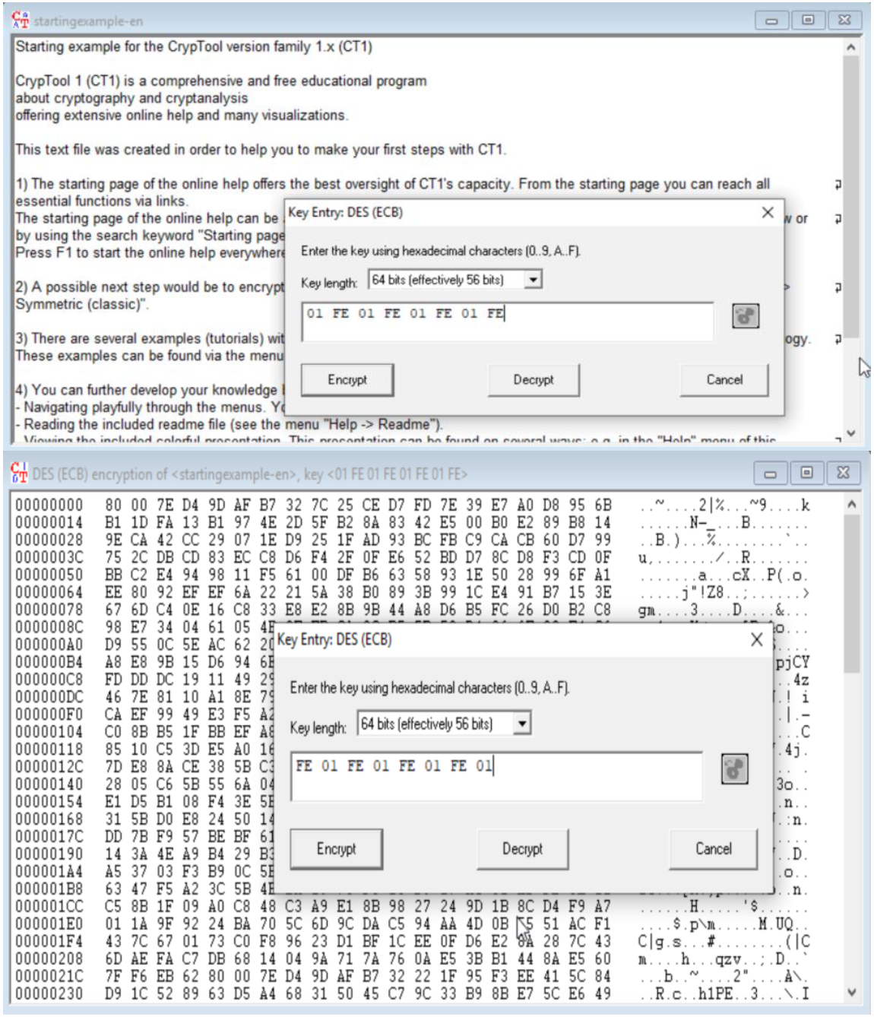

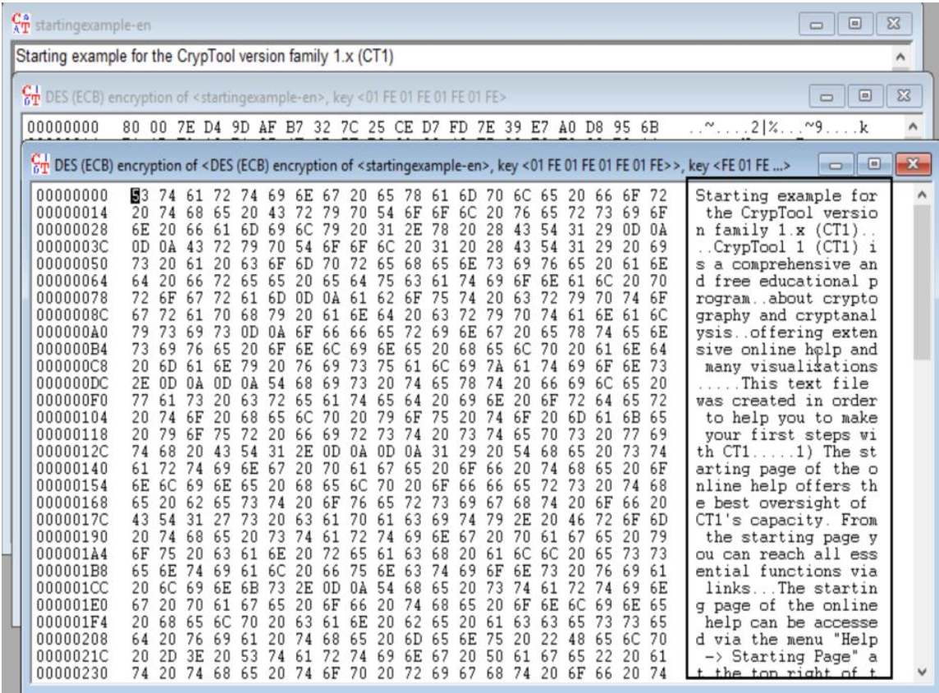

**7.2.**

1. Because its key space is larger.
2. key space = 2*56 = 112, that’s because of meet in the middle attack.
3. Both versions are resistant to brute-force attacks as well as any analytical attack imaginable at the moment. However, the advantage of the second version over the first one is that 3DES performs single DES encryption if k3 = k2 = k1, which is sometimes desired in implementations that should also support single DES for legacy reasons.

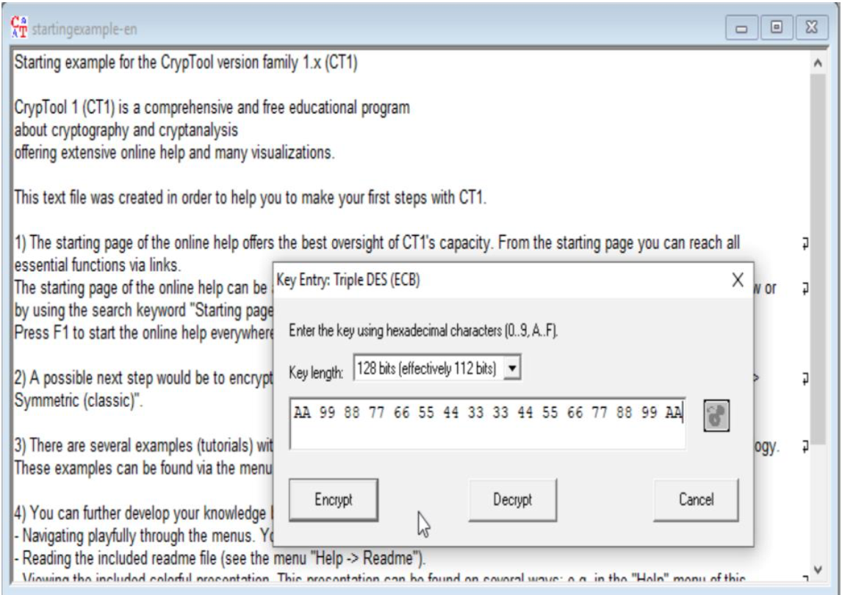

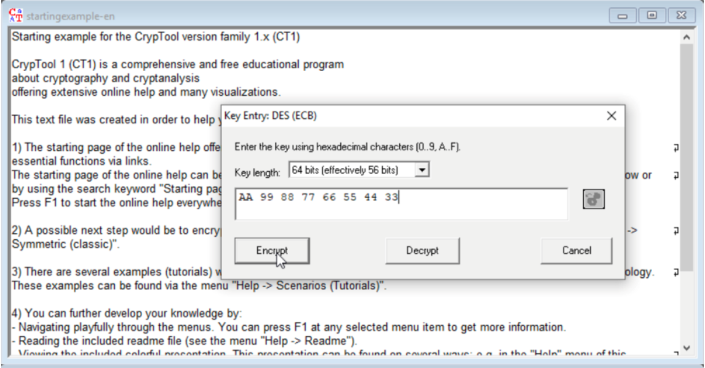

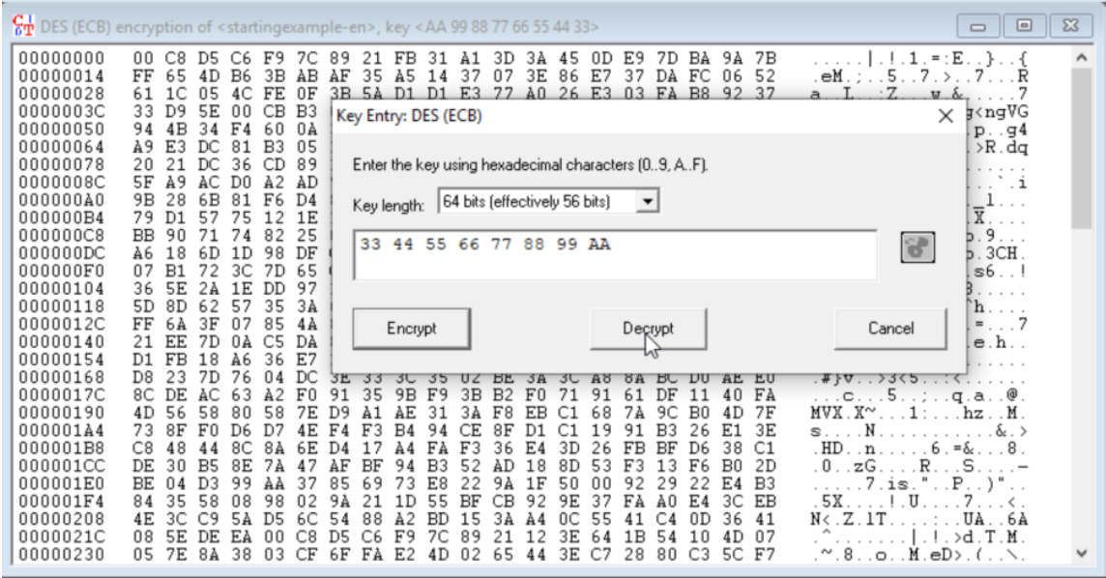

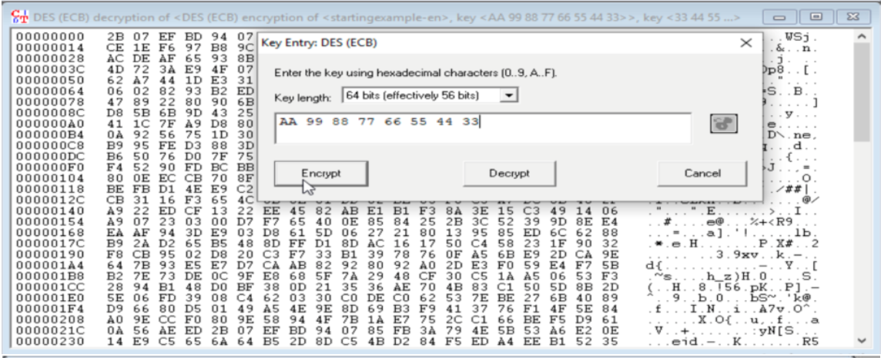

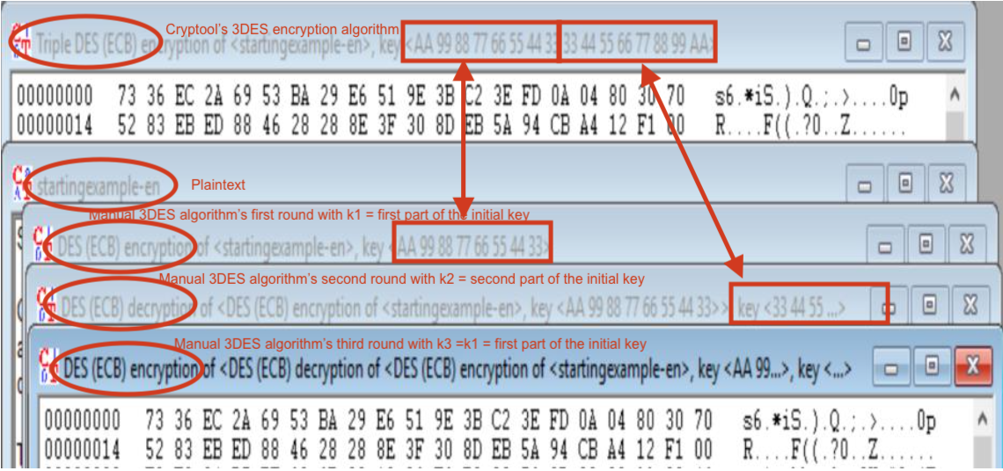

Figure: As observable in this figure, the output of Cryptool’s 3DES algorithm is the same as our manually generated 3DES output.

**7.3.**

**i.**

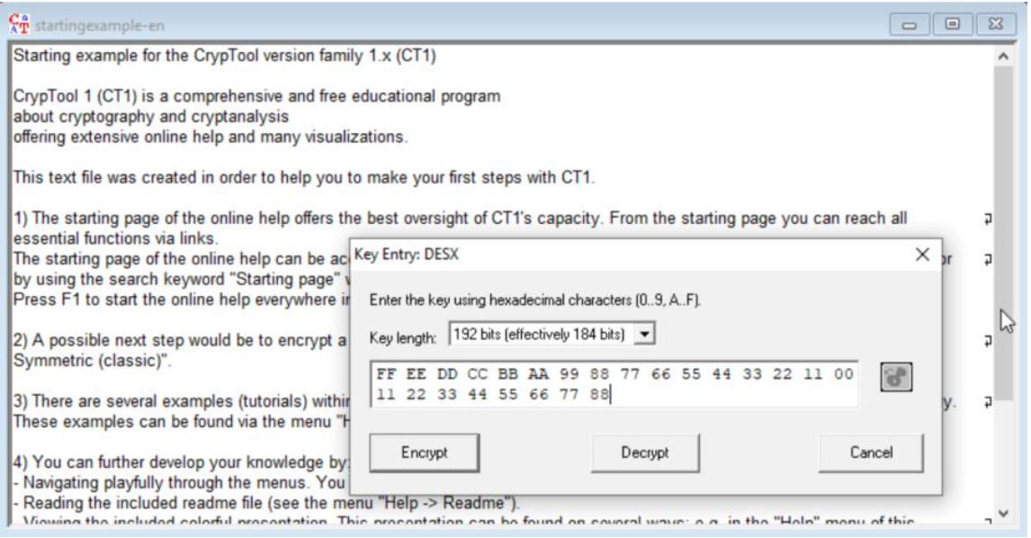

**ii.**

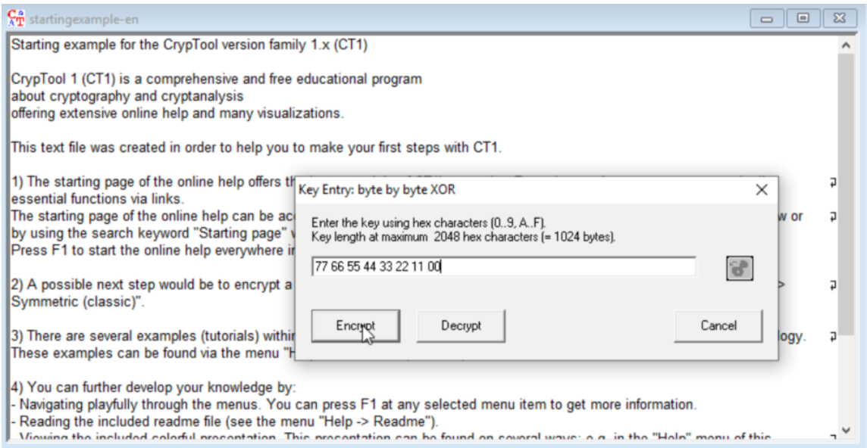

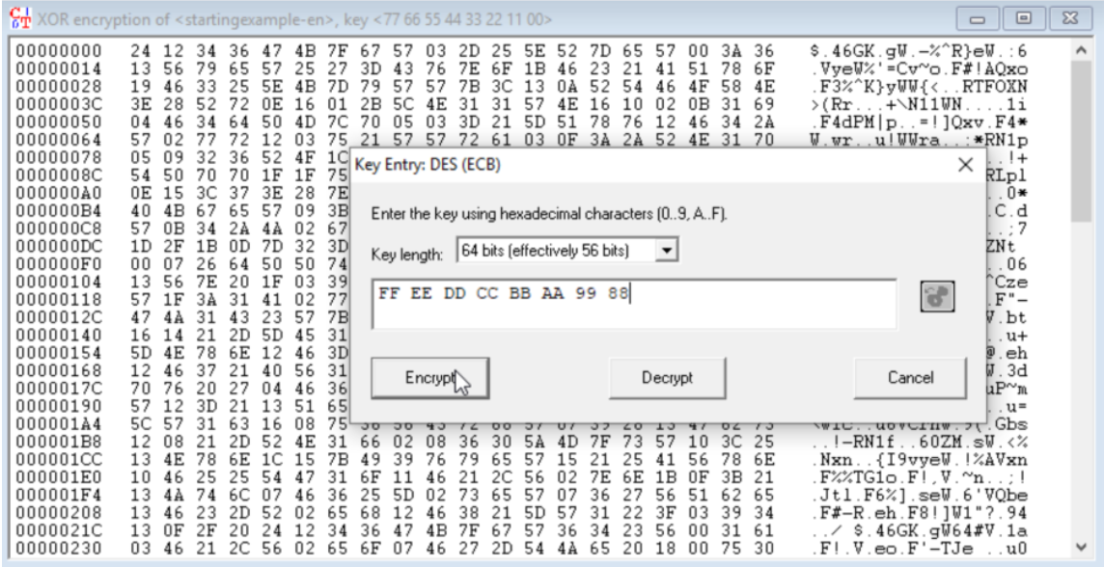

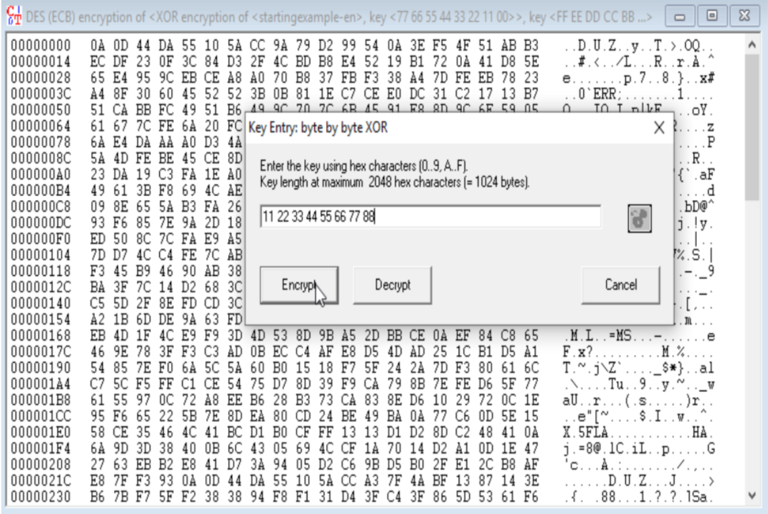

**7.4.**

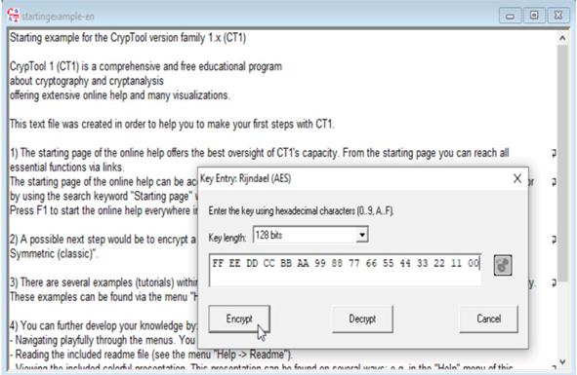

**7.5.**

**i.**

processing time = (1.8*1025*365*24*3600*106)/2128 = 1.67 micro seconds.

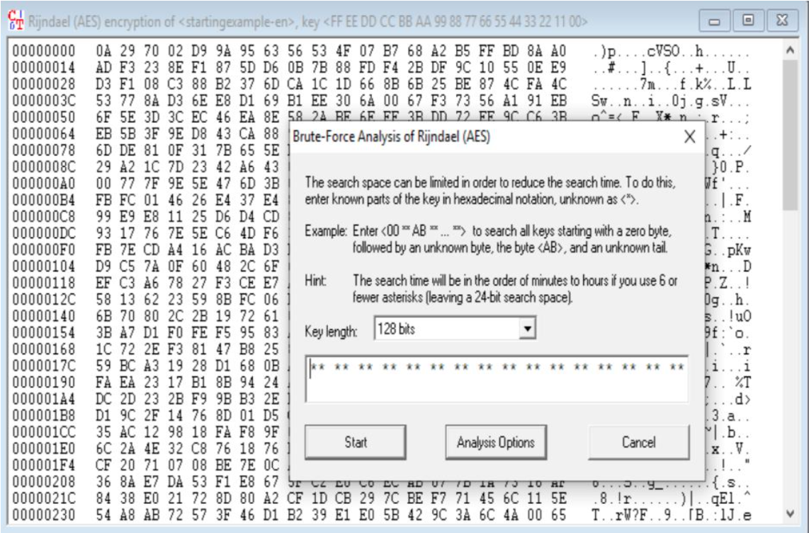

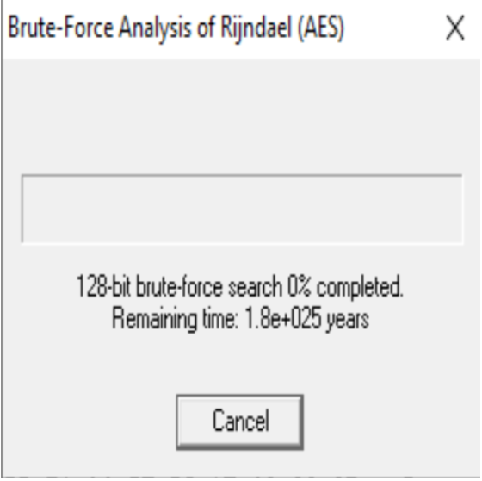

**ii.**

